课程的补考与重修
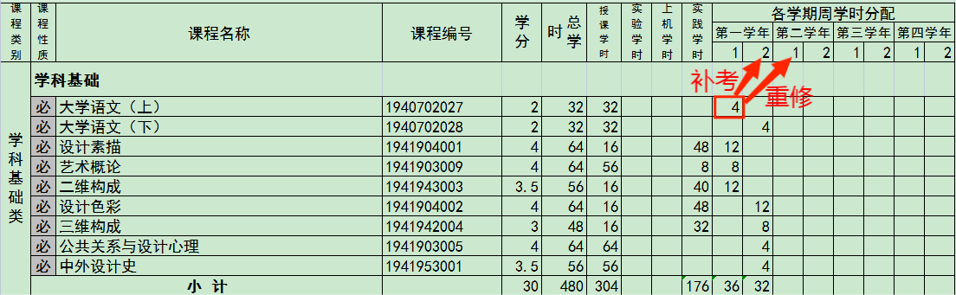
补考：
当课程需要补考时，在该课程正常修读学期的下一个学期初报名考试。
专业课需提前联系任课教师询问考查要求。
按任课教师要求，部分专业课无补考，挂科后只能进行重修。
重修：
当课程需要重修时，在下一学年该课程正常修读的学期末报名考试
无补考专业课，需联系老师重新上课（无需选课）
专业课期初联系老师上课，期末报名考试
公共课重修无需上课，直接报名考试。

体育课程补考与重修：需联系体育教学部，根据体育教学部要求进行补考和重修。

课程补考与重修报名：
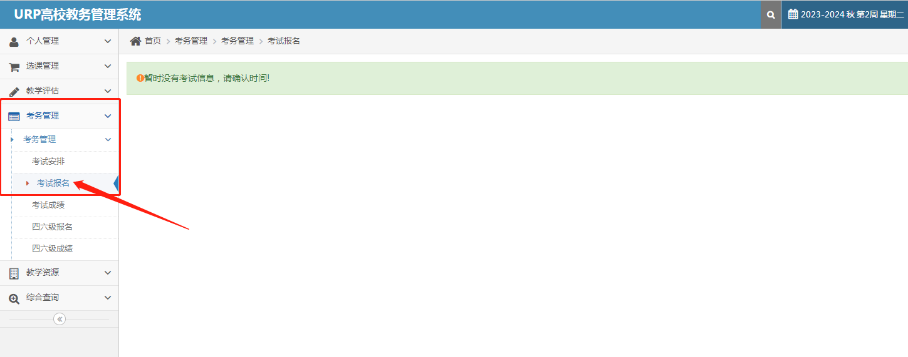
按照报名通知，进入【考试报名】系统，选择相应课程报名

